**Chương 1: Tổng quan**

**1. Nhận dạng cảm xúc khuôn mặt người**

Ngày nay, với sự phát triển mạnh mẽ của khoa học và công nghệ, đặc biệt trong lĩnh vực trí tuệ nhân tạo có một bước phát triển vượt bậc đem lại nhiều hiệu quả khi triển khai các ứng dụng trong nhiều lĩnh vực khác nhau. Công nghệ nhận dạng là một trong những kỹ thuật ứng dụng trí tuệ nhân tạo vào để thực hiện. Công nghệ nhận dạng có rất nhiều mảng như nhận dạng khuôn mặt, nhận dạng giọng nói, nhận dạng dáng người…Trong đó, công nghệ nhận dạng cảm xúc trên khuôn mặt là một trong những công nghệ đang được nghiên cứu và ứng dụng trong lĩnh vực đời sống. Tính thực tế của nó được biểu hiện rất cụ thể và rõ ràng như trong chế tạo robot xã hội có khả năng tương tác và giao tiếp với con người; trong lĩnh vực y tế như giám sát và điều trị bệnh nhận; trong ngành công nghiệp ô tô khi ứng dụng vào giám sát sự mệt mỏi của người lái xe cũng như trong nhiều lĩnh vực công nghiệp khác tương tác giữa con người và máy móc. Biểu hiện qua khuôn mặt là một trong những dấu hiệu mạnh mẽ, tự nhiên và phổ biến nhất mà con người có thể truyền tải cảm xúc và ý định của mình. Qua một nghiên cứu của Ekman và Eriesen những năm đầu thế kỷ 20 về giao tiếp đa văn hóa, có những biểu cảm của con người là cơ bản dù các nền văn hóa của mỗi quốc gia, dân tộc có khác nhau. Sáu biểu cảm cơ bản được chỉ ra đó là giận dữ, chán ghét, sợ hãi, vui vẻ, buồn bã, ngạc nhiên.

Trong lĩnh vực thị giác máy tính và học máy, rất nhiều các hệ thống nhận dạng nét mặt (Facial Expression Recognition - FER) được nghiên cứu để chuyển đổi các thông tin biểu cảm được biểu hiện trên khuôn mặt con người. Lĩnh vực nghiên cứu nhận dạng và phát hiện được cảm xúc trên khuôn mặt tự động đang trở thành một thách thức và ngày càng được quan tâm khi mà phải kết hợp các hệ thống FER với tự động hóa hệ thống máy móc.

Hiện nay, công nghệ phần cứng phát triển rất mạnh mẽ với sự ra đời các thế hệ máy tính có hiệu năng cao, khả năng xử lý, tính toán mạnh mẽ nhưng khi áp dụng các hệ thống, phương pháp học máy cho các mô hình phát hiện cảm xúc trên khuôn mặt vẫn có những hạn chế do: khi khuôn mặt người bị vật che khuất, ảnh hưởng từ điều kiện môi trường, tư thế của đầu cũng như một số biểu hiện cảm xúc không rõ ràng. Vấn đề này vẫn cần phải được nghiên cứu, đưa ra các giải pháp nâng cao để xử lý. Tuy nhiên so với giai đoạn trước, kể từ khi ra đời bộ dữ liệu FER2013 cung cấp khá đầy đủ dữ liệu biểu cảm tự nhiên trong thế giới thực, cùng với sự phát triển công nghệ phần cứng, các thuật toán học máy và các mô hình học sâu đã dần được nghiên cứu, áp dụng đem lại nhiều mặt tích cực trong lính vực nghiên cứu nhận dạng cảm xúc trên khuôn mặt con người.

Trong đề tài nghiên cứu này, mục tiêu đặt ra là nghiên cứu phương pháp phân loại trên những biểu cảm cơ bản trên mặt người dựa trên các mô hình học máy, học sâu trong tập dữ liệu tự nhiên, đánh giá và đưa ra hướng nghiên cứu tiếp theo.

**2. Các hướng tiếp cận**

Qua nghiên cứu, các mô hình nhận dạng cảm xúc trên khuôn mặt (FER) có thể được chia làm hai loại chính dựa trên các đặc trưng được biểu diễn: FER tĩnh và FER chuỗi động. Trong các phương pháp FER tĩnh, các đặc trưng hiển thị được mã hóa chỉ thông tin trong không gian từ ảnh đơn hiện tại, trong khi ở phương pháp FER động, ta xem xét mối quan hệ về mặt thời gian giữa các khung hình liền kề nhau trong chuỗi biểu cảm đầu vào. Dựa trên hai phương pháp sử dụng thị giác này, cùng với các phương pháp khác như về âm thanh hoặc các kênh sinh lý, một hệ thống đa phương pháp được sinh ra kết hợp chúng lại để đem lại kết quả tốt hơn cho dù nhận dạng cảm xúc thuần túy dựa trên hình ảnh khuôn mặt có thể đem lại hiệu quả cũng khá tốt.

Trong giai đoạn ban đầu, khi ý tưởng về nhận dạng cảm xúc khuôn mặt con người mới ra đời, phần lớn các phương pháp truyền thống đều sử dụng các đặc trưng thủ công hoặc phương pháp học nông như lấy các mẫu nhịn phân cục bộ (Local Binary Patterns - LBP), LBP trên ba mặt phẳng trực giao (LBP-TOP), phân tích phần tử ma trận không âm (Non-negative Matrix Factorization - NMF), nhận biết cảm xúc tự nhiên (EmotiW). Qua áp dụng các phương pháp trên, một lượng dữ liệu tương đối đầy đủ được thu thập trong quá trình ứng dụng các kịch bản trong thực tế, ngầm thúc đẩy các phương pháp nghiên cứu FER trong phòng thí nghiệm sang thực tế tự nhiên. Sau đó, với sự phát triển của công nghệ sản xuất phần cứng, đặc biệt ra đời các dòng chip xử lý có tốc độ cao, hiệu xuất lớn, các phương pháp tiếp cận học sâu dần thay thế và đem lại hiệu quả rõ rệt với độ chính xác hơn rất nhiều so với các phương pháp truyền thống. Đồng thời, với tập dữ liệu huấn luyện phục vụ cho nghiên cứu ngày càng được hoàn thiện, các phương pháp học sâu ngày càng được áp dụng để giải quyết các thách thức trong nhận biết cảm xúc tự nhiên.

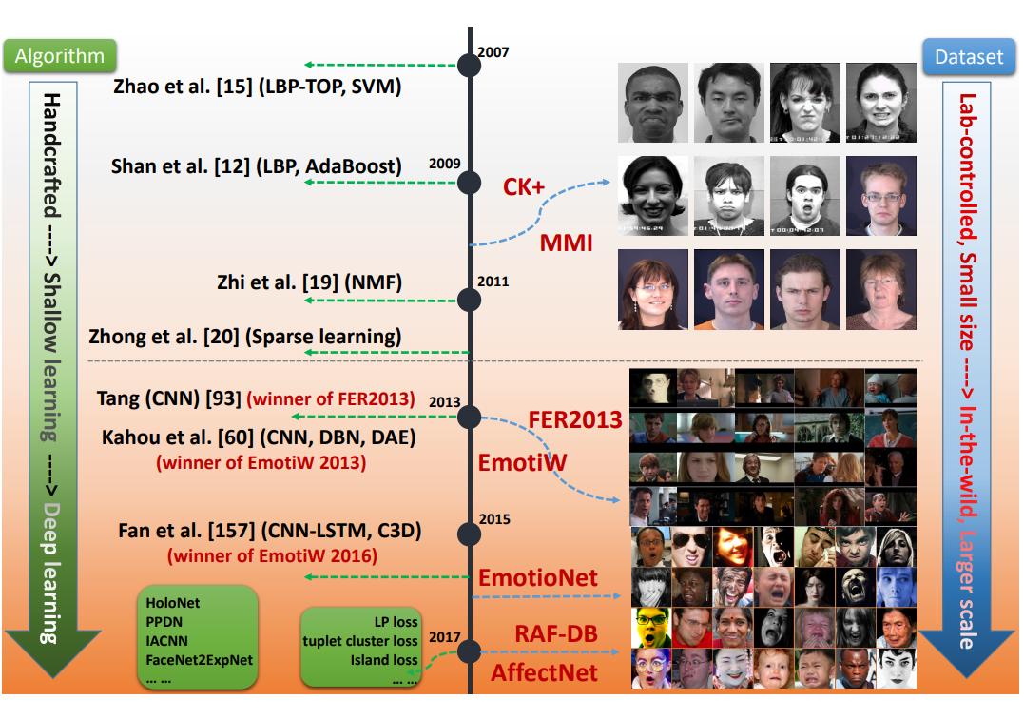

Vào năm 2013 tại hội nghị International Conference in Machine Learning 2013 (ICML) [5], Goodfellow và các cộng sự đã giới thiệu bộ Facial Expression Recognition 2013 (FER2013) là bộ dữ liệu hoàn toàn mới cho bài toán nhận dạng cảm xúc của mặt người trong điều kiện tự nhiên.

Trong năm đó, Tang sử dụng mô hình máy vector hỗ trợ (Support Vector Machine - SVM) tuyến tính kết hợp với bộ dữ liệu FER2013 liệu bằng cách thay thế hàm softmax trong mô hình Convolutional Neural Networks (CNN) bằng L2- SVM và hàm sai số Margin-Based thay vì hàm sai số Cross-Entropy. Phương pháp này cho thấy rằng việc sử dụng L2-SVM là một phương pháp tiếp cận có tiềm năng trong các bài toán phân loại cảm xúc [6].

Cũng trong năm 2013, Ionescu và cộng sự đã đề suất một phương pháp phân loại cảm xúc trên khuôn mặt người từ các hình ảnh có độ phân giải thấp bằng cách dùng dense SIFT như là đặc trưng cho mô hình túi hình thái (Bag of Visual Words - BoW). Khi sử dụng SVM cục bộ để phân loại cảm xúc trên bộ dữ liệu FER2013, phương pháp này đạt độ chính xác 67.484% trên tập kiểm tra [7], chi tiết mô hình đề xuất được mô tả trong sơ đồ 1.1. Khác với các SVM cơ bản, SVM cục bộ chỉ sử dụng một số phần tử lân cận gần nhất với phần tử cần phân loại để tính toán cho mô hình phân loại SVM, hình 1.1, với hình minh hoạ cho ta thấy SVM cục bộ có thể giảm tải sự ảnh hưởng của các thông tin nhiễu lên mô hình phân loại, góp phần nâng cao độ hiệu quả cho mô hình phân loại SVM khoảng hơn 5%.

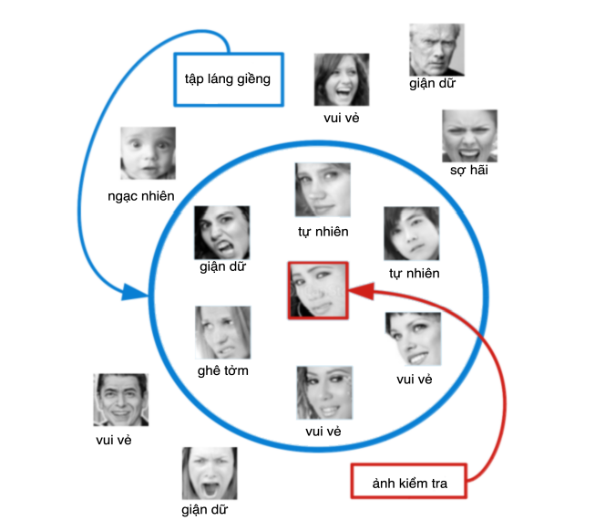

Hình 1.1: SVM cục bộ.

Năm 2017 Al-Shabi và đồng nghiệp đã nghiên cứu đặc trưng biến đổi bất biến tỉ lệ (Scale Invariant Feature Transform - SIFT) [8] và dense SIFT [9] như một đặc trưng phụ trợ cho mô hình CNN [10]. Không như các phương pháp khác, sử dụng SIFT hoặc dense SIFT của vùng mặt người làm ảnh đầu vào cho mô hình CNN, sơ đồ 1.2, nhóm tác giả sử dụng một mô hình một lớp Fully Connected (FC) để kết hợp đặc trưng SIFT, dense SIFT với đặc trưng của CNN, sơ đồ 1.3. Họ đã kết hợp kết quả của ba mô hình: chỉ dùng CNN, CNN với SIFT và CNN với dense-SIFT để làm tăng độ chính xác. Nhóm tác giả đã thử nghiệm trên bộ dữ liệu FER-2013 đạt 73,4% và trên bộ dữ liệu CK + đạt 99,1%.

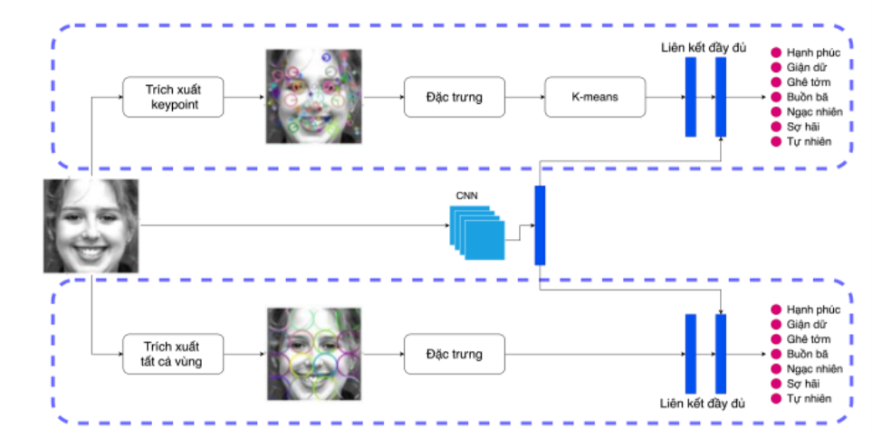

Sơ đồ 1.2: Mô hình sử dụng đặc trưng SIFT/dense SIFT cho mô hình CNN [10].

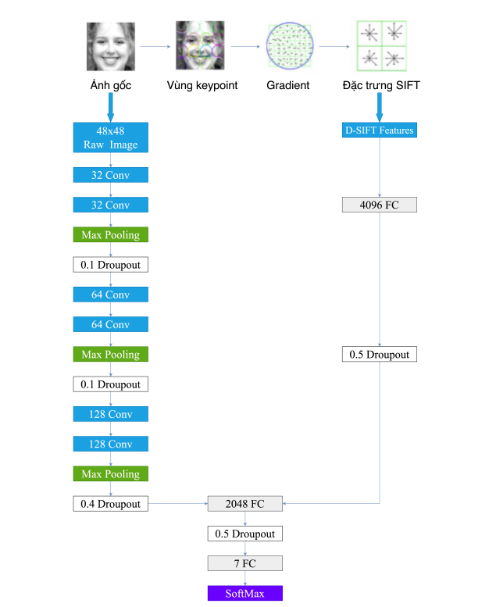

Sơ đồ 1.3: Mô hình sử dụng dense SIFT với kiến trúc CNN thông qua lớp FC [10].

Năm 2018, Dương cùng đồng nghiệp đã nghiên cứu và cải thiện kiến trúc VGG [11] riêng cho bộ dữ liệu FER2013 [12], họ sử dụng phương pháp Gradient - Weighted Class Activation Mapping (Grad-CAM) [13] để trực quan hoá các thông tin của các bộ lọc trong mô hình VGG đã được huấn luyện với FER2013. Thông qua các thông tin có được từ hình ảnh trực quan, nhóm tác giả đã chỉ ra rằng các bộ lọc ở giữa và gần cuối của kiến trúc "học" được nhiều hơn thông tin liên quan tới cảm xúc mặt người hơn là các bộ lọc ở đầu, hình 1.2. Tuy nhiên, khi phân tích kỹ hơn các bộ lọc trong cùng một khối, nhóm tác giả đã cho thấy không phải bộ lọc nào cũng học thông tin quan trọng trên mặt, hình 1.3 , vì thế họ là sử dụng FC để giữ lại thông tin cần thiết lớp phân loại cuối cùng, hình 1.4. Đồng thời họ đưa ra nhận định các vùng như mắt, miệng, đóng vai trò quan trọng trong xác định cảm xúc trên khuôn mặt.

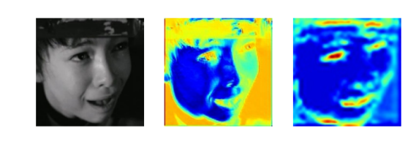

Hình 1.2: Ảnh trực quang thông tin ở các bộ lọc tích chập bằng phương pháp Grad-CAM (*Trái: Ảnh gốc, giữa: Grad-CAM cho khối thứ nhất, phải: Grad-CAM cho khối thứ ba*) [12].

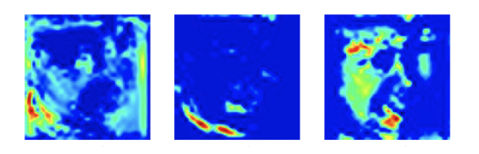

*Hình 1.3: Ảnh Grad-CAM cho khối thứ 3. (Trái: Grad-CAM của bộ lọc thứ hai, giữa: Grad-CAM cho bộ lọc thứ tám, phải: Grad-CAM cho bộ lọc thứ 22) [12].*

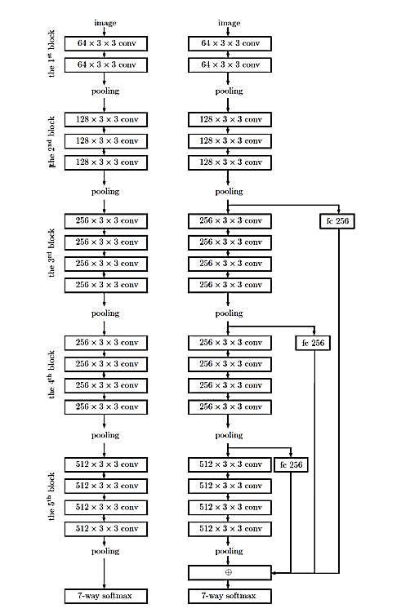

*Hình 1.4: Kiến trúc VGG sử dụng các FC để chọn lọc thông tin. (Trái: Kiến trúc VGG gốc, phải: kiến trúc đa tầng VGG) [12].*

Năm 2019 Hua và đồng nghiệp đã đề xuất phương pháp kết hợp ba kiến trúc CNN đơn giản để hình thành một kiến trúc để phân loại cảm xúc khuôn mặt cho kết quả tốt hơn, sơ đồ 1.4. Qua thực nghiệm, nhóm tác giả đã cho thấy sử dụng từng CNN riêng lẻ kết quả đạt độ chính xác gần 68% nhưng khi kết hợp ba mô hình CNN thì làm tăng độ chính xác lên tới 71.91% trên bộ dữ liệu FER2013 [14].

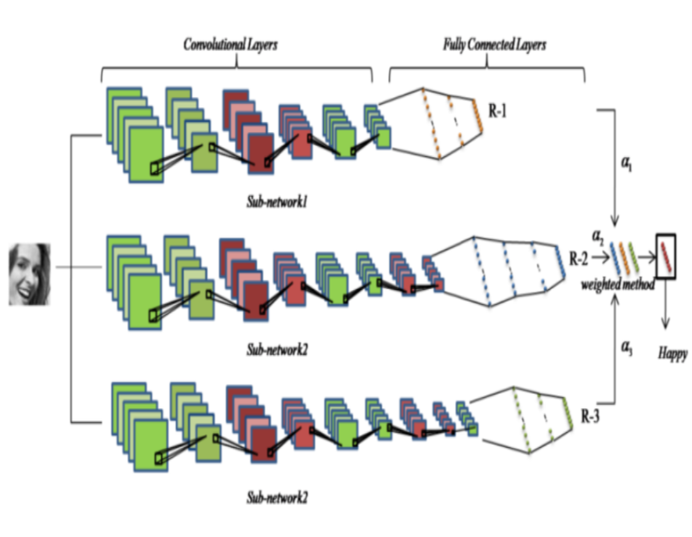

Sơ đồ 1.4: Kết hợp 3 mô hình CNN của Hua [14].

Năm 2019, Georgescu với các cộng sự khác, họ đã ghép ba đặc trưng CNN từ các mô hình VGG-13 [11], VGG-face [15] và VGG-f [16] với đặc trưng dense SIFT từ mô hình túi hình thái để tạo thành đặc trưng cho mô hình SVM cục bộ, sơ đồ 1.5, để phân loại cảm xúc trên ba bộ dataset: FER2013, FER+ [17], và AffectNet [18]. Họ đạt được độ chính xác trên bộ FER2013 là 74.92% khi không dùng tăng cường dữ liệu và 75.42% khi tăng cường dữ liệu, trên FER + là 87.76% và trên AffectNet (phân lớp 8 chiều) là 59.58% và trên AffectNet (phân lớp 7 chiều) là 63.31% . Tuy nhiên, các đặc trưng trên chỉ đạt được 73.25% khi sử dụng SVM tuyến tính toàn cục. Qua đó cho ta thấy việc kết hợp các đặc trưng CNN và SVM cục bộ có thể cải thiện độ chính xác cho tập dữ liệu FER2013. Ngoài ra, họ cho thấy độ chính xác cao nhất của từng mô hình CNN riêng lẻ là 72.11% [19].



Sơ đồ 1.5: Kết hợp các đặc trưng CNN và Dense SIFT [19].

Năm 2019, Minaee và Abdolrashidi đã đề xuất một cách tiếp cận học sâu trên mạng phức hợp đó là áp dụng cơ chế tập trung (attention mecha-nism) vào kiến trúc CNN làm cho các mô hình này có thể "học" được cách tự động định vị và đánh giá nhiều hơn vào các phần quan trọng đóng góp vào cảm xúc trên khuôn mặt, sơ đồ 1.6. Bằng cách trực quan hóa cơ chế tập trung, nhóm tác giả đã phân tích và đưa ra kết luận rằng các vùng như mắt, môi, lông mày và vùng trán, sẽ ảnh hưởng nhiều tới cảm xúc hơn so với các vùng khác trên khuôn mặt [20].



***Sơ đồ 1.6:*** *Kiến trúc CNN có cơ chế tập trung của Minaee và Abdolrashidi [20].*

Năm 2019 Wang và cộng sự đã đề xuất thuật toán để trích xuất vùng mắt, mũi, miệng và xem xét ba vùng này chứa thông tin quan trọng cho việc phân loại cảm xúc. Tuy nhiên toàn bộ hình ảnh khuôn mặt được sử dụng làm thông tin đầu vào duy nhất, hệ thống sẽ tạo ra một số thông tin không cần thiết và bỏ sót một số thông tin quan trọng trong quá trình trích xuất. Vì thế mà họ đã thiết kế các mô hình CNN phụ trợ để tự động trích xuất thông tin và kết hợp với thông tin trên toàn bộ khuôn mặt từ mô hình CNN khác thông qua phương pháp đánh giá trọng số, sơ đồ 1.7, phương pháp này có thể đánh giá đặc trưng nào có thông tin hữu ích hơn để ảnh hưởng nhiều hơn tới quyết định phân loại cảm xúc cuối cùng [21]. Phương pháp đề xuất của họ được đánh giá dựa trên các cơ sở dữ liệu: JAFFE, CK +, FER2013 và SFEW. Phương pháp mới cho thấy hiệu quả tốt hơn hầu hết các phương pháp hiện đại.



Sơ đồ 1.7: Mô hình kết hợp đặc trưng CNN từ các vùng khác nhau trong mặt người [21].

Năm 2019 với các tiếp cận bài toán phân loại cảm xúc không giống như các phương pháp khác, trích xuất vùng mặt người trong ảnh trước rồi mới sử dụng mô hình phân loại cho bài toán phân loại cảm xúc, AlMarri sử dụng mô hình phát hiện fast R-CNN [22]với kiến trúc VGG-16 [11] để trích xuất đặc trưng, hình 1.5. Fast R-CNN huấn luyện mạng VGG16 nhanh hơn 9 lần so với R-CNN, nếu so với SPPnet, Fast R-CNN huấn luyện VGG16 nhanh hơn 3 lần.



Năm 2021, Tran Ngoc Dong, Le Van, và Pham The Bao đã đề xuất một phương pháp sử dụng đa đặc trưng học sâu CNN, sơ đồ 1.8 với các máy vectơ hỗ trợ (SVM) để phân loại cảm xúc trên khuôn mặt, sơ đồ 1.9. Họ đã tiến hành các thử nghiệm và cho thấy việc kết hợp nhiều đặc trưng CNN sẽ tốt hơn so với việc sử dụng một mô hình CNN riêng lẻ. Cũng như việc kết hợp nhiều mô hình CNN, họ cho thấy việc áp dụng một số điều kiện ràng buộc để loại bỏ ảnh nhiễu khỏi tập huấn luyện sẽ cải thiện hiệu suất của hệ thống FER. Kết quả đạt được khi sử dụng phương pháp đã đề xuất trên bộ dữ liệu FER2013 đạt độ chính xác 73,78% [23].

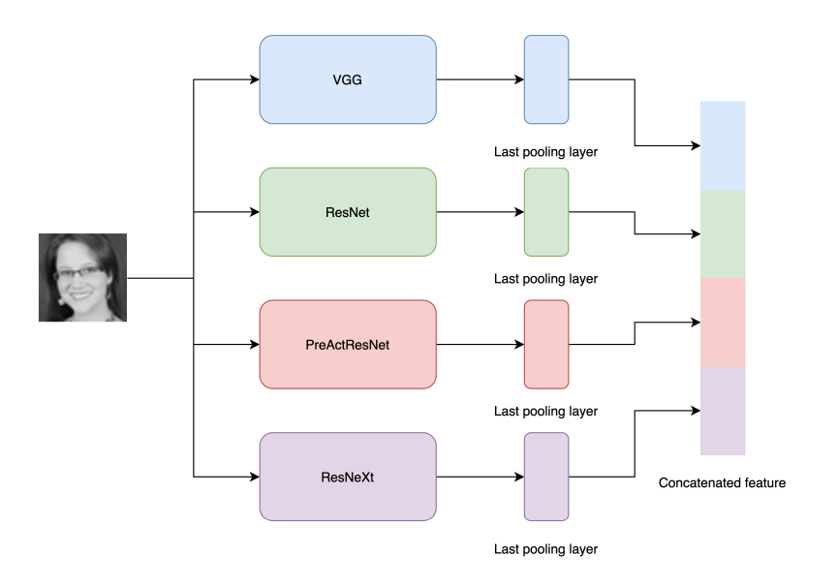

Sơ đồ 1.8: Phương pháp sử dụng đa mô hình CNN để trích xuất thông tin cảm xúc[23].

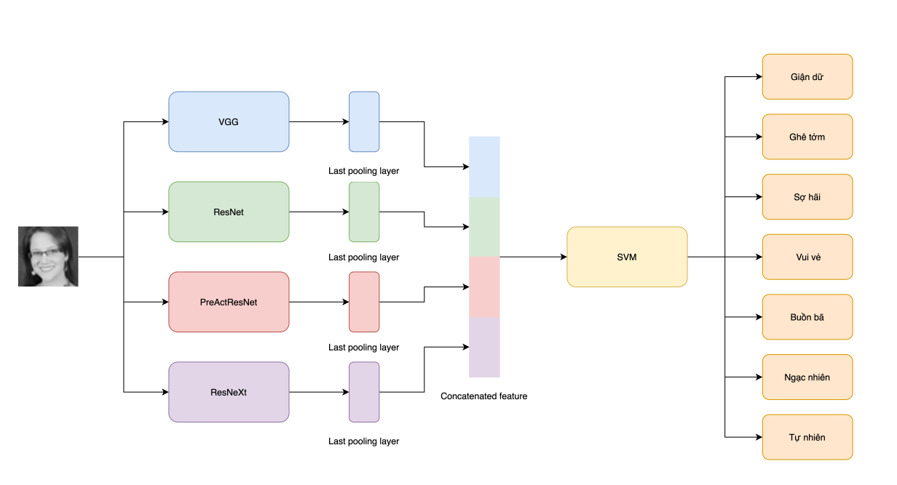

Sơ đồ 1.9: Phương pháp sử dụng đa đặc trưng CNN với phương pháp phân loại SVM cho bài toán phân loại cảm xúc [23].

Qua các công trình nghiên cứu trên có thể thấy rằng cá hướng tiếp cận kết hợp nhiều mô hình CNN khác nhau càng tăng độ chính xác, thông qua phương pháp sử dụng trọng số có thể đánh giá đặc trưng nào có thông tin hữu ích hơn, ảnh hưởng nhiều hơn tới quyết định phân loại cảm xúc cuối cùng; và các bộ lọc ở gần cuối của kiến trúc "học" được nhiều hơn thông tin liên quan tới cảm xúc trên khuôn mặt con người hơn các hướng tiếp cận khác.

**3. Khó khăn và thách thức**

Mặc dù trong các phương pháp học sâu, khả năng huấn luyện các đặc trưng rất mạnh mẽ, tuy nhiên vẫn còn các vấn đề khi áp dụng FER. Thứ nhất, mạng noron sâu yêu cầu một lượng lớn dữ liệu huấn luyện để tránh việc quá khớp dữ liệu. Tuy nhiên cơ sở dữ liệu biểu hiện khuôn mặt hiện đang có vẫn không đủ lớn để áp dụng các mạng nơ-ron nổi bật với kiến trúc sâu đã đạt được kết quả tốt nhất trong việc nhận dạng đối tượng. Ngoài ra, tồn tại các biến thể xen kẽ liên quan đến đặc điểm từng cá nhân như độ tuổi, giới tính, đặc điểm từng quốc gia, dân tộc, các mức độ biểu cảm. Ngoài việc thiên về nhận dạng chủ thể chính, các yếu tố phụ khác như điều kiện ánh sáng, tư thế là các yếu tố phổ biến ảnh hưởng tới việc nhận dạng trong tình huống biểu cảm khuôn mặt không bị hạn chế. Những xáo trộn này gây nhầm lẫn phi tuyến tính với các biểu hiện trên khuôn mặt, từ đó các mạng học sâu bị yêu cầu tăng cường để giải quyết khả năng biến đổi nội phân tử để học cách diễn đạt hiệu quả các đặc trưng biểu diễn.

**4. Đề xuất phương pháp**

**4.1. Bài toán xác định vị trí khuôn mặt**

Xác định vị trí khuôn mặt là một hướng nghiên cứu đã được chú ý và quan tâm trong nhiều năm gần đây khi mà nhiều ứng dụng cần đến sinh trắc học trên khuôn mặt cần đến như các ứng dụng bảo mật trên điện thoại di động, IoTs, tương tác người-máy công nghiệp…Có rất nhiều phương pháp, hướng nghiên cứu đã được công bố trên các tạp trí khoa học, các diễn đàn về công nghệ. Trong đồ án này, qua nghiên cứu, tham khảo các phương pháp đã có, sinh viên nhận thấy việc xác định vị trí khuôn mặt trong bài toán nhận dạng cảm xúc cần yếu tố rõ ràng, cụ thể là ở bất kỳ góc độ, hướng nào cũng cần phải xác định rõ hình dạng khuôn mặt, từ đó để trích xuất đầy đủ ra các thành phần cần thiết trên khuôn mặt làm cơ sở để nhận dạng cảm xúc. Chính vì vậy, sinh viên đề xuất phương pháp *face-alignment* để xác định vị trí khuôn mặt trong ảnh. Qua đánh giá tổng quan, phương pháp này giải quyết được vấn đề về xác định vị trí khuôn mặt với đầy đủ các vị trí cần thiết trên khuôn mặt để trích xuất làm dữ liệu đầu vào cho các phần tiếp theo, đồng thời hạn chế được những điểm yếu của việc không nhận dạng được khuôn mặt trong những ảnh mặt bị nghiêng, bị ngược hoặc mờ do các yếu tố bên ngoài như ánh sáng, ảnh chất lượng kém.

**4.2. Xác định vị trí các thành phần**

Sau khi xác định vị trí khuôn mặt, bước tiếp theo là việc xác định vị trí các thành phần trên khuôn mặt.

https://www.researchgate.net/publication/337685532_3D_texture-based_face_recognition_system_using_fine-tuned_deep_residual_networks

**4.3. Nhận dạng cảm xúc**

**Chương 2: Cơ sở lý thuyết**

**1. Mạng nơ**-**ron nhân tạo trong phát hiện và phân lớp đối tượng**

VGGNet là một kiến ​​trúc mạng nơ-ron tích chập cổ điển (CNN). VGG được phát triển để tăng độ sâu cho các CNN nhằm tăng hiệu suất mô hình. VGGNet là viết tắt của Visual Geometry Group Network, là một kiến ​​trúc Mạng nơ ron hội tụ sâu tiêu chuẩn (CNN) với nhiều lớp. "Sâu" đề cập đến số lượng các lớp với VGG-16 hoặc VGG-19 bao gồm 16 và 19 lớp tích chập.

Kiến trúc VGG là cơ sở của các mô hình nhận dạng đối tượng. Được phát triển như một mạng nơ-ron sâu, VGGNet cũng vượt qua các đường cơ sở trong thực hiện các công việc với bộ dữ liệu ngoài ImageNet. Hơn nữa, nó hiện vẫn là một trong những kiến ​​trúc nhận dạng hình ảnh phổ biến nhất.



Kiến trúc cơ bản của VGGNetư

Nhước điểm của VGGNet:

- Tốc độ huấn luyện dữ liệu chậm.

- Kích thước của mô hình lớn.

Do độ sâu và số lượng các nút được kết nối đầy đủ, kích thước VGG là hơn 533MB đối với VGG16 và 574MB đối với VGG19. Điều này làm cho việc triển khai VGG trở thành một nhiệm vụ khá khó khăn.

Resnet

Không giống như các kiến trúc mạng noron tuần tự truyền thống như VGGNet, Overfeat, AlexNet, Resnet là một mạng “kiến trúc riêng biệt” dựa trên các module kiến trúc vi mô, hay còn gọi là kiến trúc mạng trong mạng. Kiến trúc vi mô ở đây đề cập đến tập hợp các “kết cấu khối lắp ghép” được sử dụng để xây dựng kiến trúc mạng. Tập hợp các kết cấu khối lắp ghép của kiến trúc vi mô kết hợp với các lớp tiêu chuẩn CONV, POOL…tạo thành kiến trúc vĩ mô, chính là kiến trúc mạng cuối cùng của nó.

Lần đầu tiên được giới thiệu tại một bài báo nghiên cứu của nhóm tác giả Kaiming He về “Deep Residual Learning for Image Recognition”, kiến trúc mạng Resnet đã trở thành một công trình trọng tâm cơ bản, chứng minh rằng các mạng nơ-ron siêu sâu có thể được huấn luyện bằng tiêu chuẩn SGD (với một hàm khởi tạo phù hợp) thông qua việc sử dụng các module phần dư:



Mạng Resnet cơ bản

Để tăng độ chính xác lên cao hơn khi áp dụng mạng Resnet, ta có thể cập nhật lại module phần dư để sử dụng ánh xạ danh tính (identity mapping). Phương pháp này được trình bày trong công trình tiếp theo của chính nhóm tác giả một năm sau đó “Identity Mappings in Deep Residual Networks”:



(a) module phần dư nguyên bản; (b) module phần dư đã qua cải tiến

Mặc dù ResNet sâu hơn nhiều so với VGG16 và VGG19, nhưng kích thước mô hình thực sự nhỏ hơn đáng kể do việc sử dụng tổng hợp trung bình toàn cụ thay vì các lớp được kết nối đầy đủ - điều này làm giảm kích thước mô hình xuống 102MB cho ResNet50.

**2. Thuật toán tính trung bình trọng số**

**2.1. Giới thiệu phương pháp**

Thuật toán tập hợp trung bình có trọng số giả định rằng một số mô hình trong tập hợp có nhiều kỹ năng hơn những người khác và đóng góp nhiều hơn cho họ khi đưa ra dự đoán.

Trung bình có trọng số hoặc tổng hợp có trọng số là một cách tiếp cận học máy tổng hợp kết hợp các dự đoán từ nhiều mô hình, trong đó đóng góp của mỗi mô hình được tính tỷ lệ thuận với năng lực hoặc kỹ năng của nó. Mỗi mô hình được chỉ định một trọng số cố định được nhân với dự đoán của mô hình và được sử dụng trong tính toán dự đoán tổng hoặc trung bình. Thách thức của loại tập hợp này là làm thế nào để tính toán, chỉ định hoặc tìm kiếm các trọng số mô hình dẫn đến hiệu suất tốt hơn bất kỳ mô hình đóng góp nào và tổng hợp sử dụng các trọng số mô hình bằng nhau.

Phương pháp trung bình có trọng số có điểm liên quan tới phương pháp voting asemble (tổng hợp biểu quyết). Voting asemble là phương pháp asemble learning sử dụng tổng hợp các mô hình khác nhau đưa ra dự đoán trên cùng tập dữ liệu được tính trung bình trực tiếp. Đối với hồi quy, điều này liên quan đến việc tính toán trung bình cộng của các dự đoán được thực hiện bởi các thành phần tổng hợp. Để phân loại, điều này có liên quan đến chế độ tính toán thống kê (nhãn lớp phổ biến nhất) hoặc sơ đồ biểu quyết tương tự hoặc tổng các xác suất được dự đoán cho mỗi lớp và chọn lớp có xác suất tổng lớn nhất.

Một hạn chế của kỹ thuật tổ hợp biểu quyết là nó giả định rằng tất cả các mô hình trong tổ hợp đều có hiệu quả như nhau. Điều này có thể không đúng vì một số mô hình có thể tốt hơn những mô hình khác, đặc biệt nếu các thuật toán học máy khác nhau được sử dụng để huấn luyện từng thành phần trong nhóm mô hình. Giải pháp thay thế cho mô hình voting asemble là giả định rằng các thành phần trong nhóm không phải tất cả đều có khả năng như nhau và thay vào đó, một số thành phần mẫu tốt hơn những người khác và nên được nhiều phiếu bầu hơn hoặc nhiều ghế hơn khi đưa ra dự đoán. Điều này cung cấp động cơ thúc đẩy xây dựng phương pháp trung bình trọng số.

Trong hồi quy, một dự đoán trung bình được tính bằng cách sử dụng trung bình cộng, chẳng hạn như tổng các dự đoán chia cho tổng các dự đoán được thực hiện. Ví dụ: nếu một nhóm có ba thành viên của nhóm, thì mức giảm có thể là:

- Mô hình 1: 80.2

- Mô hình 2: 92.6

- Mô hình 3: 100.0

=> Trung bình của 3 mô hình là: (80+92+100)/3=90.93

Một dự đoán trung bình có trọng số trước tiên bao gồm việc ấn định một hệ số trọng số cố định cho mỗi thành phần trong quần thể. Đây có thể là giá trị dấu phẩy động từ 0 đến 1, đại diện cho phần trăm trọng lượng. Nó cũng có thể là một số nguyên bắt đầu từ 1, đại diện cho số phiếu ý kiến cho mỗi mô hình.

Giá trị trung bình có trọng số tương đối dễ tìm. Nhưng trong một số trường hợp, trọng số có thể không cộng lại bằng 1. Trong những trường hợp đó, ta sẽ cần sử dụng công thức trung bình có trọng số. Trong công thức tính giá trị trung bình dưới đây, ta phải chia cho tổng của tất cả các trọng số:

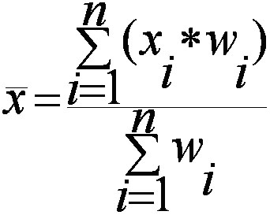

Ví dụ, chúng ta có thể có các trọng số cố định là 0.84, 0.87, 0.75 cho thành phần nhóm. Các trọng số này có thể được sử dụng để tính giá trị trung bình có trọng số bằng cách nhân từng dự đoán với trọng số của mô hình để đưa ra tổng có trọng số, sau đó chia giá trị cho tổng trọng số. Lấy các giá trị ví dụ trên, ta có:

Trung bình 3 mô hình là:

((80.2*0.84) + (92.6*0.87) + (100*0.75))/(0.84+0.87+0.75)

= (67.368+80.562+75)/2.46 = 90.62

Khía cạnh thách thức của việc sử dụng tập hợp trung bình có trọng số là làm thế nào để chọn trọng số tương đối cho mỗi thành phần của tập hợp. Có nhiều cách tiếp cận có thể được sử dụng. Ví dụ: trọng số có thể được chọn dựa trên kỹ năng của từng mô hình, chẳng hạn như độ chính xác của phân loại hoặc sai số âm, trong đó trọng số lớn có nghĩa là mô hình hoạt động tốt hơn. Hiệu suất có thể được tính toán trên tập dữ liệu được sử dụng cho huấn luyện hoặc tập dữ liệu lưu giữ, tập dữ liệu thứ hai có thể phù hợp hơn.

**2.2. Ưu nhược điểm của thuật toán trung bình có trọng số**

**Ưu điểm:**

Để đánh giá ưu điểm của thuật toán trung bình có trọng số, ta xem xét một ví dụ sau: một học sinh có thể sử dụng giá trị trung bình có trọng số để tính điểm phần trăm của mình trong một khóa học. Học sinh sẽ nhân trọng số của tất cả các mục đánh giá trong khóa học (ví dụ: bài tập, bài kiểm tra, dự án, v.v.) theo cấp học tương ứng đạt được trong mỗi loại. Xem xét một học sinh có các điểm sau:



Từ bảng trên ta có thể tính giá trị trung bình có trọng số bằng cách nhân trọng số liên quan của mỗi mục đánh giá với số điểm đạt được trên mỗi mục. Sau đó, chúng ta có thể tính tổng và nhận được số điểm cuối cùng của mỗi học sinh. Ở đây, chúng ta thấy rằng học sinh thực sự có thể đạt được điểm cao hơn mong đợi bằng cách học tốt phần quan trọng nhất của khóa học: học phần cuối cùng. Với kiến ​​thức về trọng số của từng yếu tố đánh giá trong khóa học, học sinh có thể phân thời gian học tập của họ hiệu quả hơn. Hơn nữa, sinh viên cũng sẽ được trang bị tốt hơn để cân bằng từng mục đánh giá cụ thể với các hoạt động khác (ví dụ: giao tiếp xã hội, sở thích cá nhân, các khóa học khác, v.v.) và đưa ra quyết định phù hợp với yêu cầu cá nhân của họ.

Qua ví dụ trên, ta có thể thấy được ưu điểm của thuật toán trung bình có trọng số, nó đem lại một cái nhìn tổng quan hơn về đánh giá hiệu quả của mỗi mô hình, mỗi tập dữ liệu khi áp dụng phương pháp.

Nhược điểm:

Điểm bất lợi của phương pháp này chính là lựa chọn các trọng số cho mỗi thành phần trong cả một bài toán khi áp dụng tính giá trị trung bình có trọng số. Nếu lựa chọn các giá trị trọng số không chính xác và phụ hợp, điều này sẽ ảnh hưởng tới kết quả dự đoán của bài toán, đặc biệt trong các bài toán phân loại, hồi quy. Đồng thời với số lượng các thành phần trong bài toán lớn, việc thay đổi và lựa chọn các trọng số sẽ khá khó khăn.

**Chương 3: Xây dựng thuật giải**

**1. Xác định vị trí khuôn mặt**

Trong đề tài, ta sử dụng phương pháp face-alighment để xác định vị trí khuôn mặt. Đây là công nghệ trong thị giác máy tính để xác định cấu trúc hình học và cấu trúc của khuôn mặt trong xử lý ảnh kỹ thuật số. Với vị trí và kích thước của khuôn mặt, nó sẽ tự động xác định hình dạng của các bộ phận trên khuôn mặt như mắt và mũi. Một chương trình căn chỉnh khuôn mặt thường hoạt động bằng cách điều chỉnh lặp đi lặp lại các mô hình có thể biến dạng, mã hóa kiến ​​thức trước đó về hình dạng hoặc diện mạo khuôn mặt, để tính đến các bằng chứng hình ảnh cấp thấp và tìm ra khuôn mặt hiện diện trong hình ảnh.

Mục tiêu của việc căn chỉnh khuôn mặt là để thiết lập sự tương ứng giữa các mặt khác nhau, để các nhiệm vụ phân tích hình ảnh tiếp theo có thể được thực hiện trên cơ sở chung. Thách thức chính trong việc căn chỉnh khuôn mặt nảy sinh từ sự không rõ ràng phổ biến trong các đối tượng ảnh chất lượng thấp. Như trong hình bên dưới, trong khi các cấu trúc khuôn mặt chính hiển thị trong bản đồ đặc trưng khuôn mặt, các đường viền của các thành phần khuôn mặt thường bị phá vỡ bởi các khoảng trống hoặc bị hỏng bởi các mảnh pixel lỗi. Các phản ứng gradient trên ảnh mạnh có thể là do phản xạ, tắc, mịn kết cấu khuôn mặt hoặc sự xáo trộn của nền ảnh. Ngược lại, ranh giới của các bộ phận trên khuôn mặt như mũi và lông mày thường mờ và không đầy đủ. Việc tìm kiếm các bộ phận trên khuôn mặt riêng biệt rất khó và thường mang lại kết quả nhiễu.

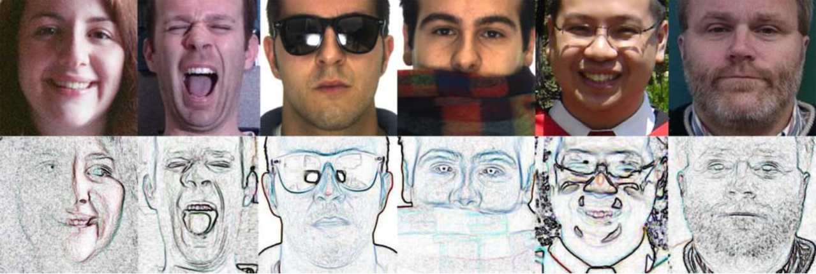

*Hình 2: Khó khăn lớn trong việc căn chỉnh khuôn mặt là hình ảnh không rõ ràng ở mức độ thấp. Cấu trúc liên kết của khuôn mặt có thể bị hỏng đáng kể trong bản đồ tính năng gradient (hàng thứ hai), do các yếu tố khác nhau như độ phản xạ, sự che khuất, kết cấu khuôn mặt và sự lộn xộn của nền*

Thay vì tìm kiếm các thành phần khuôn mặt riêng lẻ và mong đợi cấu trúc khuôn mặt xuất hiện từ kết quả, một chiến lược tốt hơn là áp đặt cấu trúc một cách rõ ràng ngay từ đầu. Phần lớn công việc trong lĩnh vực này được phát triển dựa trên chiến lược này. Mẫu có thể định dạng, ví dụ là một mô hình đàn hồi giống với cấu trúc khuôn mặt bởi các tập hợp các đường cong linh hoạt. Một tập hợp các thông số mô hình kiểm soát các chi tiết hình dạng như vị trí của các phần phụ khác nhau trên khuôn mặt và các góc của bản lề nối giữa chúng. Mô hình được áp đặt và căn chỉnh cho phù hợp hình ảnh bằng cách thay đổi các thông số. Chiến lược này rất hiệu quả để giải quyết những điểm không rõ ràng về hình ảnh ở mức độ thấp. Sơ đồ phổ biến trong công việc này trước tiên là xây dựng một mô hình chung cho mô hình khuôn mặt, sau đó sửa đổi nó để phù hợp với các đặc điểm khuôn mặt được tìm thấy trong một hình ảnh cụ thể. Trong quy trình này, mã hóa thông tin trước đó về khuôn mặt người, thu thập bằng chứng hình ảnh về các đặc trưng khuôn mặt và kết hợp các quan sát với cơ sở là ba vấn đề chính.

**Khởi tạo khuôn mặt trước**

Khuôn mặt xuất hiện ở các tỷ lệ và hướng khác nhau. Đầu tiên, chúng ta cần chuyển đổi tất cả các hình ảnh khuôn mặt huấn luyện thành một khung tọa độ chung. Một cách tiếp cận phổ biến là phân tích lớp vỏ chung. Nó bao gồm hai bước đệ quy: tính toán hình dạng trung bình và căn chỉnh mỗi lần huấn luyện hình dạng với giá trị trung bình bằng một phép biến đổi cố định. Hai bước này được lặp lại cho đến khi giảm sự khác biệt giữa giá trị trung bình và hình dạng huấn luyện là nhỏ nhất.

Tiếp theo, chúng tôi xây dựng hình dạng trước từ các mẫu đào tạo đã căn chỉnh. Sự sắp xếp không gian của các điểm mốc trên khuôn mặt, mặc dù có thể biến dạng, nhưng phải thỏa mãn một số ràng buộc nhất định. Ví dụ, thường hợp lý khi cho rằng hình dạng khuôn mặt được phân phối bình thường, do đó, để tìm hiểu sự phân bố chúng tôi chỉ đơn giản tính toán giá trị trung bình và hiệp phương sai của các hình dạng huấn luyện. Cụ thể hơn, vì tính biến thiên nội tại của cấu trúc khuôn mặt độc lập với cách biểu diễn của nó, ví dụ: số điểm mốc, chúng tôi có thể tham số hóa hình dạng khuôn mặt trong không gian con có chiều thấp như là:

$S=Φb+μ+ϵ$ (1)

Cột $Φ$ hiển thị “chế độ” chính của biến dạng hình dạng và các phần tử của *b* điều khiển độ lớn của biến dạng trên chế độ tương ứng. Mô hình này có một cách giải thích tổng quát là: vectơ hình dạng S được tạo ra bằng cách đầu tiên thêm một chuỗi biến dạng $Φ_{i}b_{i}$ vào hình dạng trung bình $μ$, sau đó hoán vị hình dạng kết quả bằng một nhiễu Gaussian $ϵ \sim N(0,σ^{2})$. Từ góc độ hình học, ma trận $Φ$ bao trùm một không gian con có chiều thấp có tâm là $μ$, hệ số biến dạng *b* là hình chiếu của S trong không gian con và $ϵ$ biểu thị độ lệch của S khỏi không gian con. Nếu giả sử các phần tử của b là độc lập chuẩn tắc, tức là $b\sim N(0,Σ)$ và $Σ$ là đường chéo, phân phối trên hình dạng S là một Gaussian ràng buộc, $S\sim N(μ,ΦΣΦ^{t}+σ^{2}Ι)$. Các tham số mô hình $μ$, $Φ$, $Σ$ và $σ$ có thể được học từ dữ liệu huấn luyện. Mô hình này còn được gọi là phân tích thành phần chính xác suất trong lĩnh vực máy học.

**Phát hiện các đặc trưng khuôn mặt**

Phản ứng gradient mạnh không phải là cách duy nhất để mô tả các đặc điểm trên khuôn mặt. Một số điểm đặc trưng có thể tương ứng với cạnh phụ yếu hơn trong ngữ cảnh cục bộ thay vì mạnh nhất; các điểm khác như góc mắt có thể có cấu trúc hình ảnh phong phú, nhiều thông tin hơn độ lớn gradient. Mô hình Đặc điểm khuôn mặt có thể được thực hiện hiệu quả hơn bằng cách xây dựng các bộ phát hiện cụ thể cho từng đặc điểm riêng lẻ. Ví dụ: một bộ phát hiện đơn giản là một phân phối chuẩn được xây dựng dựa trên cấu trúc gradient cục bộ của mỗi điểm. Các điểm phân bố được học từ dữ liệu huấn luyện hình ảnh khuôn mặt, và được áp dụng để đánh giá hình ảnh mục tiêu. Kết hợp vị trí đáp ứng tốt nhất ($u_{i}v_{i}$) của mỗi điểm đặc trưng, ta thu được một “quan sát” $Q=(u_{1},v_{1},…,u_{n},v_{n})$ của hình dạng khuôn mặt có khả năng xuất hiện trong hình ảnh. Quan sát này có liên quan đến hình dạng được căn chỉnh $S$ bằng một phép biến đổi cứng:

$Q=T\left(S,θ\right)+η$ (2)

Trong đó $θ=(t,s,r)$ biểu thị các tham số biến đổi (dịch, tỷ lệ và quay) và là nhiễu quan sát bổ sung. Điều kiện $p(Q|S)$ vẫn là bình thường nếu phép biến đổi T là tuyến tính. Các bộ phát hiện tinh vi hơn đã được phát triển để tạo ra các quan sát tốt hơn, tuy nhiên, sau nhiều thập kỷ nghiên cứu, người ta đã biết rằng các bộ phát hiện đặc điểm riêng lẻ chỉ hiệu quả ở một điểm và không thể lấy toàn bộ cấu trúc khuôn mặt.

**Kết hợp giữa tạo khuôn mặt trước với quan sát hình ảnh**

Kết hợp mô hình biến dạng (1) với mô hình chuyển đổi (2) đã trình bày ở phần trên, một mô hình Bayes phân cấp được thiết lập để mô phỏng cách một quan sát ngẫu nhiên $Q$ được tạo ra từ độ lớn biến dạng $b$ với các tham số biến đổi $θ$. Trong khuôn khổ này, nhiệm vụ căn chỉnh mặt là sửa đổi hình dạng trước để đưa vào tính toán các dấu hiệu hình ảnh, đến mục tiêu hình dạng khuôn mặt trong hình ảnh. Thuật toán EM thường được sử dụng để suy ra $b$ và $θ$ và các giải pháp phân tích tồn tại cho cả hai bước E và M khi phép biến đổi là tuyến tính. Khuôn khổ này đã được mở rộng để lập mô hình các phép biến đổi ba chiều nhằm căn chỉnh các khuôn mặt đa góc nhìn và các biến dạng hình dạng phi tuyến để xử lý các ảnh khuôn mặt với các biểu cảm khuôn mặt phóng đại. Hình 3 cho thấy một vài kết quả từ các bước trên.

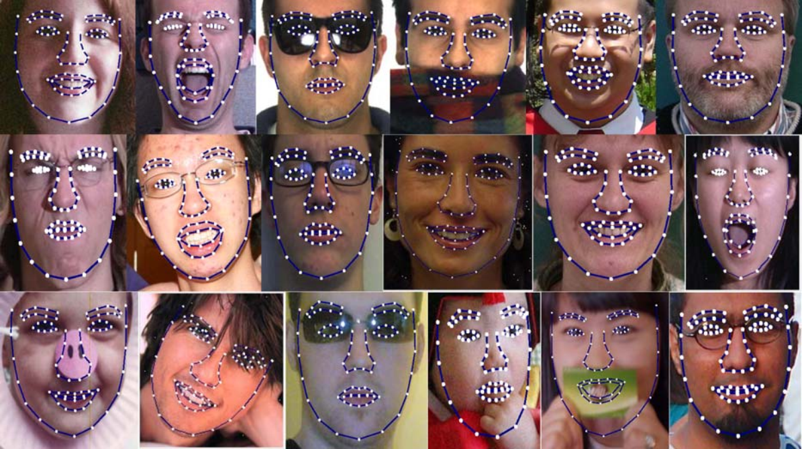

Kết quả từ việc kết hợp giữa tạo khuôn mặt trước và quan sát hình ảnh

Trong đề tài, để thực hiện phát hiện và căn chỉnh khuôn mặt, sinh viên sử dụng máy dò các điểm keypoints trên khuôn mặt được huấn luyện từ trước lấy từ bộ thư viện Dlib. Với bộ thư viện này, ta có thể ước tính và dự đoán vị trí của 68 điểm keypoints chính trên khuôn mặt người.

Dựa trên phương pháp bất biến hình học, các điểm được đánh dấu trên dữ liệu ảnh khuôn mặt đầu vào. Những điểm này bao gồm các điểm nổi bật trên khuôn mặt, chẳng hạn như đầu mũi, khóe miệng, khóe mắt được sử dụng để việc trích xuất thêm các đặc trưng và tính toán hình học trong giai đoạn tiếp theo.

**2. Trích xuất các thành phần trên khuôn mặt**

Trong quá trình trích rút đặc trưng khuôn mặt, ta thường có gắng tìm những thuộc tính và đặc điểm bất biến để kết quả lấy đựa không bị thay đổi đáng kể do các điều kiện xác định. Điều này có nghĩa là mục tiêu của nhận dạng là tìm kiếm thông tin hữu ích để phân biệt chứ không phải vị trí và kích thước. Bất kể những thay đổi khác nhau về hình dạng và bề ngoài của hình ảnh có thế nào thì ta cũng nên tìm thông tin đáng tin cậy, đủ mạnh để cải thiện tỉ lệ nhận dạng.

Trong lĩnh vực xử lý hình ảnh và thị giác máy tính, phân tích và trích xuất kết cấu có một lịch sử phong phú. Một phương pháp được gọi là Histogram of Oriented Gradient (HOG) đã nhận được sự quan tâm rộng rãi. Ý tưởng cốt lõi của phương pháp HOG là mô tả kết cấu của đối tượng được phát hiện bằng gradient hoặc sự phân bố của các hướng cạnh. Chức năng của nó là ghi lại cấu trúc cạnh hoặc gradient từ hình ảnh, đây là đặc điểm để thể hiện kết cấu cục bộ. Lợi ích của đặc trưng này tương đối ít bị ảnh hưởng bởi bề ngoài và hình dạng. Về cơ bản, nó tạo thành một khuôn mẫu và sử dụng các mô hình học tập để thúc đẩy sự công nhận một cách hiệu quả.

Bộ mô tả HOG có thể trích xuất các đặc trưng quan trọng từ hình ảnh. Nó thu được hiệu quả thông tin kết cấu cục bộ và có tính bất biến tốt đối với các thay đổi hình học và quang học. Đầu tiên, hình ảnh mục tiêu được chia thành các vùng nhỏ được kết nối, gọi là các đơn vị tế bào. Sau đó, gradient hoặc hướng cạnh của mỗi pixel trong đơn vị ô được lấy về. Cuối cùng, các biểu đồ tần suất có thể được kết hợp để tạo thành một bộ mô tả tính năng. Trong phần này, tính năng HOG được sử dụng như một phương tiện trích xuất đặc điểm trong quá trình nhận dạng, mục đích là kết hợp tính năng phân biệt khuôn mặt trong giai đoạn nhận dạng, các bước thực hiện cụ thể như sau:

(1) Chuẩn hóa màu sắc và gamma

Để giảm ảnh hưởng của các yếu tố ánh sáng, toàn bộ hình ảnh cần được chuẩn hóa ngay từ đầu. Quá trình nén có thể làm giảm hiệu quả các biến thể bóng, màu sắc và độ sáng của hình ảnh, bởi vì thông tin này đã làm tăng đáng kể độ phức tạp của mã và đòi hỏi hiệu suất cao hơn trong quá trình xử lý. Đồng thời, hình ảnh màu xám được chuẩn hóa bằng công thức Gamma. Bằng cách làm mịn một phần nhiễu, ảnh hưởng từ ánh sáng mạnh cục bộ trong tính toán gradient được giảm xuống. $γ$ là ký hiệu của Gamma và giá trị của nó bằng 1. Công thức nén gamma được hiển thị bên dưới:

$$I\left(x, y\right)={I(x,y)}^{γ}$$

(2) Tính toán gradient

Giá trị gradient của mỗi vị trí pixel được tính trong bước này. Phép tính đạo hàm có thể nắm bắt các đường viền, bóng người và một số thông tin về kết cấu, điều này càng làm suy yếu ảnh hưởng của ánh sáng. Trong hoạt động tính toán gradient của hình ảnh, hướng gradient là chìa khóa của thuật toán HOG. Hàm của $H$ được sử dụng để tính toán HOG. Mỗi điểm pixel của gradient ngang Gx (x, y) và gradient dọc của Gy (x, y) được tính toán. Nó được định nghĩa như sau:

$$G_{x}\left(x,y\right)=H\left(x+1,y\right)-H(x-1,y)$$

$$G_{y}\left(x,y\right)=H\left(x,y+1\right)-H(x,y-1)$$

(3) Tạo biểu đồ histogram

Thuật toán cần hoàn thành một số phép tính toán hướng gradient với khoảng thời gian nhỏ nhất. Ở phần đầu, hình ảnh 3D được chia thành nhiều khoảng với kích thước khác nhau. Bắt đầu từ khoảng nhỏ nhất, hướng gradient của tất cả các pixel được chứa trong mỗi khoảng và được đánh trọng số theo độ lớn. Hướng gradient có giá trị lớn nhất đại diện cho hướng gradient trong khoảng thời gian hiện tại. Cuối cùng, độ lớn gradient G (x, y) của mỗi điểm pixel được tính như sau:

$$G\left(x,y\right)={[G_{x}{\left(x,y\right)}^{2}+G_{y}{\left(x,y\right)}^{2}]}^{1/2}$$

Hơn nữa, phép toán cụ thể trong phương trình trên là G (x, y) nằm trong khoảng từ -900 đến 900. Vectơ có thể được chia đều thành chín khoảng vì mỗi khoảng là 200. Điều này có nghĩa là chín khoảng bao gồm tổng số chín vectơ đặc trưng trong một ô. Bốn ô có thể tạo thành một khối, vì vậy mỗi khối bao gồm 36 vectơ đặc trưng. Bằng cách này, các vectơ đặc trưng của tất cả các ô trong một khối được nối với nhau để tạo thành các đặc trưng HOG.

(4) Tính toán biểu đồ gradient có hướng

Trong bước cuối cùng của quá trình hợp nhất, thuật toán sử dụng phương pháp weighted voting để kết hợp thứ tự của tất cả các khối từ nhỏ nhất đến lớn nhất. Trong một số trường hợp, thuật toán loại bỏ một số đặc trưng chi tiết, được biểu diễn bằng gradient biên độ nhỏ trong miền thời gian. Phần còn lại của các khối được hợp nhất thành một mẫu gradient tối đa, trong đó chứa các tính năng đại diện quan trọng trong hình ảnh khuôn mặt. Hướng gradient $α(x, y)$ của điểm pixel được tính theo công thức sau:

$$α\left(x, y\right)=\tan^{-1}\left[G_{y}(x,y)/G_{x}(x,y)\right]$$

(5) Tạo biểu đồ định hướng

Sau khi hoàn thành các công việc trên, thuật toán đã tạo ra một biểu đồ định hướng cho hình ảnh khuôn mặt đầu vào. Trong thí nghiệm này, chúng tôi làm cho pixel 16 × 16 tạo thành một khối trong một hình ảnh có 224 × 224 pixel, khoảng cách của cửa sổ quét là 8 × 8, sau đó có 27 cửa sổ quét theo hướng ngang và dọc trong kết cấu hình ảnh. Do đó, mỗi kết cấu hình ảnh (36 × 27 × 27) có 26.244 không gian vectơ, có thể tạo thành một biểu đồ hướng cạnh hoàn chỉnh. Toàn bộ quá trình trích xuất tính năng HOG cho hình ảnh khuôn mặt 3D được thể hiện trong Hình. 3A, 3B và 3C.

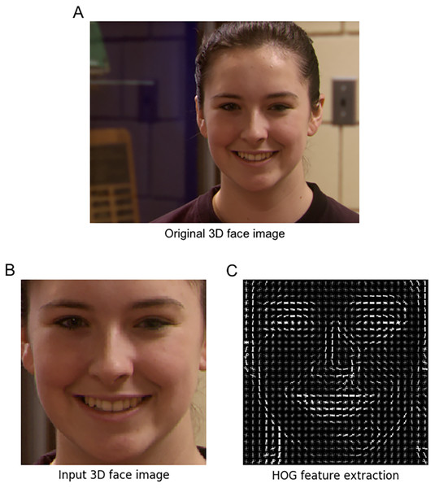

**Chương 4: Kết quả thực nghiệm**